TECNOLOGICO NACIONAL DE MEXICO

INSTITUTO TECNOLÓGICO de Tuxtepec

“ACTIVIDAD”

PRACTICA 3

Materia:
CIENCIA DE DATOS

Carrera
Ing. Sistemas Computacionales.

Presentan:
Urieta Ubieta Jesús 22350384

Asesor:
JULIO AGUILAR CARMONA

Tuxtepec, Oax. 12 de Marzo de 2026
- CREO EL DATASET
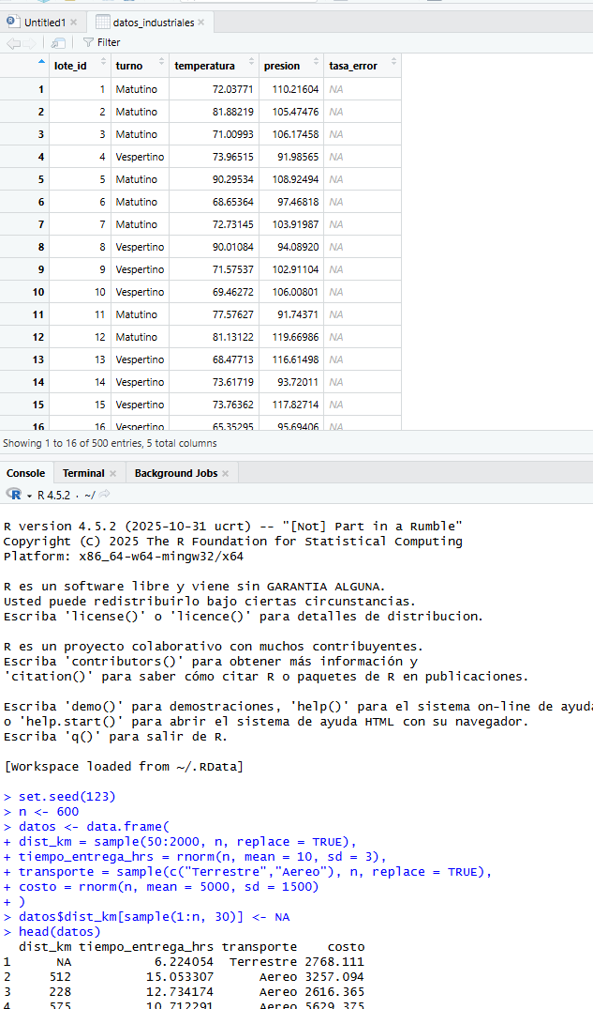
- MEDIANA EN CALIDAD DE DATOS
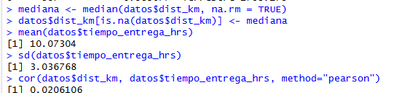
- AGRUPAMOS POR EL TRANSPORTE (TERRESTRE Y AEREO) Y LO PROBAMOS
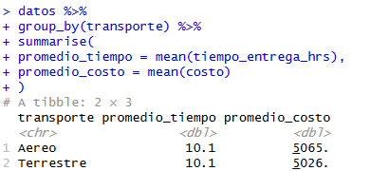
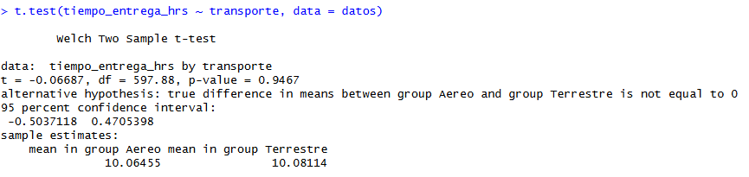
- VEMOS EL GRAFICO DE DISPERCION
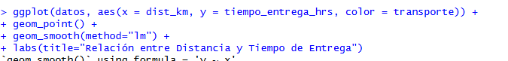
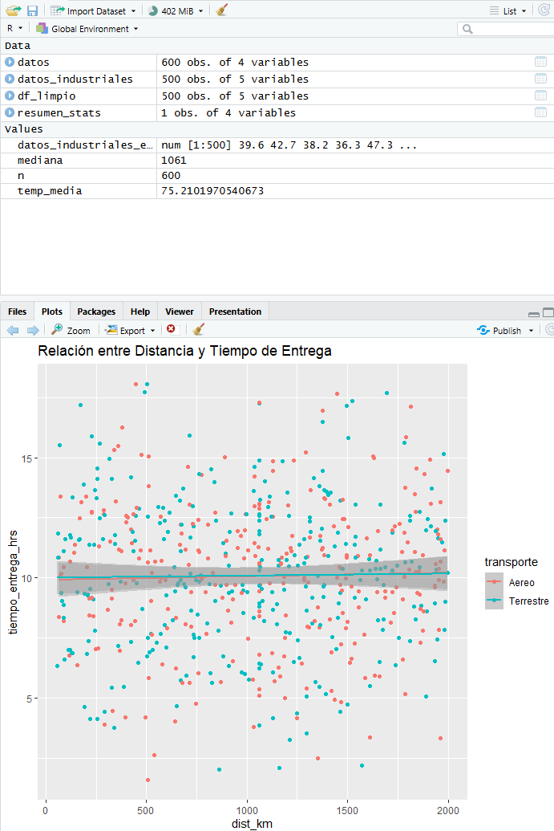
- VEMOS EL BOXPLOT DE COMPARACIÓN
